Cronología Correcta del Laboratorio BDD
- Actualizar archivo “pom.xml”: Buscar en el repo (https://github.com/Cosio1985/ProgramacionOP.git ) el archivo pom.xml, ya está actualizado y sustituirlo en su proyecto.
- Crear nuevas carpetas en la estructura de su proyecto:
  - Dentro de la carpeta src/test crear:
  - /resources/com/ejemplo.
  - En esta ruta colocar el archivo “Calculadora.feature”.
- Pegar en la ruta correspondiente los archivos que están en el repositorio: 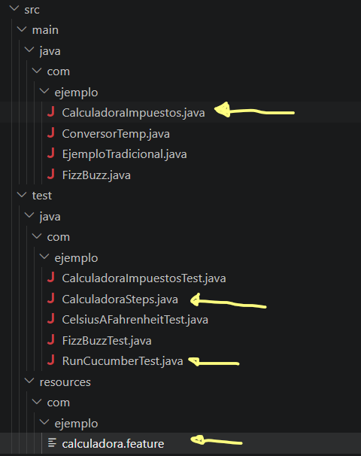
- Ejecutar el ciclo de pruebas:
  - Ejecutar docker exec -it entorno-tdd-java mvn test para ver el estado RED (si la prueba falla) o GREEN (si pasa).

